2025- Год 80-летия Победы в Великой Отечественной войне
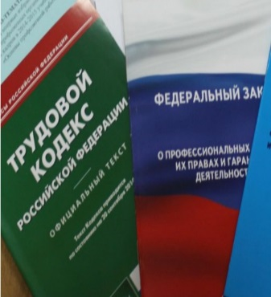Правовая инспекция труда Профсоюза | КАЛУЖСКАЯ ОБЛАСТНАЯ ОРГАНИЗАЦИЯ  ОБЩЕРОССИЙСКОГО ПРОФСОЮЗА ОБРАЗОВАНИЯ  https://www.eseur.ru/kaluga/  Информационный листок №3  Статья 153 ТК РФ – оплата неиспользованных отгулов при увольнении.

Работодателей обязали оплачивать неиспользованные отгулы при увольнении сотрудников
В ТК РФ внесены поправки, обязывающие работодателей выплачивать компенсации за неиспользованные отгулы при увольнении сотрудников. В частности, установлено, что отгул по желанию работника может быть использован в течение года со дня работы в выходной или нерабочий праздничный день либо присоединен к отпуску за тот же период. При увольнении сотруднику, который не использовал такой день отдыха, выплатят разницу между полагавшейся ему оплатой работы в выходной или нерабочий праздничный день и фактической оплатой работы в этот день. Это касается всех отгулов за работу в выходные или нерабочие праздничные дни, не использованных в период трудовой деятельности у конкретного работодателя.
Закон вступает в силу с 1 марта 2025 г.
Федеральный закон от 30 сентября 2024 г. N 339-ФЗ
"О внесении изменений в статью 153 Трудового кодекса Российской Федерации"
Принят Государственной Думой 24 сентября 2024 года Одобрен Советом Федерации 25 сентября 2024 года
Статья 1 Внести в статью 153 Трудового кодекса Российской Федерации (Собрание законодательства Российской Федерации, 2002, N 1, ст. 3; 2006, N 27, ст. 2878; 2008, N 9, ст. 812; 2017, N 25, ст. 3594) изменения, дополнив ее новыми частями пятой и шестой следующего содержания: "День отдыха, указанный в части четвертой настоящей статьи, по желанию работника может быть использован в течение одного года со дня работы в выходной или нерабочий праздничный день либо присоединен к отпуску, предоставляемому в указанный период.
В случае, если на день увольнения работника имеется день отдыха за работу в выходной или нерабочий праздничный день, не использованный им в период трудовой деятельности у работодателя, с которым прекращается трудовой договор, в день увольнения работнику выплачивается разница между оплатой работы в выходной или нерабочий праздничный день, полагавшейся ему в соответствии с частями первой - третьей настоящей статьи, и фактически произведенной оплатой работы в этот день. Указанная разница выплачивается работнику за все дни отдыха за работу в выходные или нерабочие праздничные дни, не использованные им в период трудовой деятельности у данного работодателя.".
Настоящий Федеральный закон вступает в силу с 1 марта 2025 года.
Президент Российской Федерации | В. Путин
Москва, Кремль 30 сентября 2024 года N 339-ФЗ

Калужская областная организация Профсоюза работников народного образования и науки РФ

Тел.факс: 57-64-69, prokaluga40@mail.ru
Калуга, январь, 2025
https://www.eseur.ru/kaluga/

